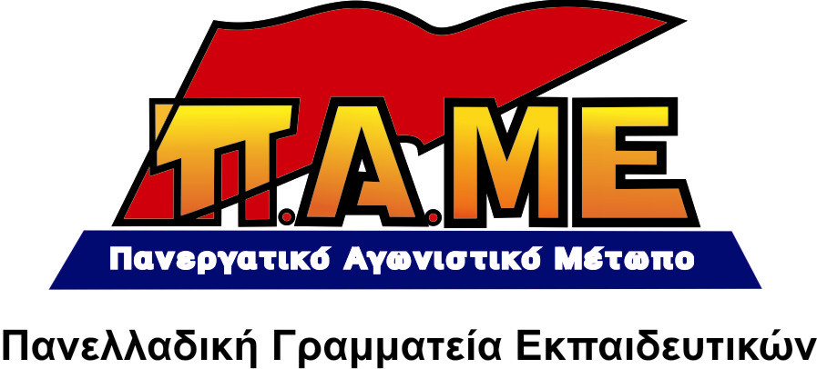
«ΚΑΘΕ ΔΗΜΟΣ ΚΑΙ ΕΛΜΕ»
ΑΥΤΟΙ ΠΟΥ ΜΙΛΟΥΝ ΓΙΑ ΕΝΟΤΗΤΑ ΑΠΟΚΑΛΥΠΤΟΝΤΑΙ

Στη τελευταία συνεδρίαση του Δ.Σ. ΟΛΜΕ (1/6/2010), με ψήφους της ΠΑΣΚ, της Συνεργασίας (ΣΥΝ/ΣΥΡΙΖΑ) και των Παρεμβάσεων αποφασίστηκε στη μετασυνεδριακή Γενική Συνέλευση στις 28/6/2010, το Δ.Σ. της ΟΛΜΕ να εισηγηθεί υπέρ της αναγνώρισης και ένταξης στη δύναμη της ΟΛΜΕ, της ΕΛΜΕ Κορυδαλλού ή Β ΕΛΜΕ Πειραιά, όπως επιθυμούν να ονομάζονται. Αποσπούν ένα δήμο από την περιοχή ευθύνης μιας ΕΛΜΕ, χωρίς την συγκατάθεσή της, ανοίγοντας τους «ασκούς του Αιόλου» για αντίστοιχες κινήσεις και σε άλλες περιοχές (ΕΛΜΕ Σαλαμίνας, ΕΛΜΕ Κερατσινίου κλπ.).
Πρόκειται για ενέργεια εχθρική προς τα συμφέροντα των εκπαιδευτικών, που ανοίγει το δρόμο για τον κατακερματισμό των ΕΛΜΕ ανά Δήμο ή Συνοικία, σε μια εποχή που είναι αναγκαίο το ακριβώς αντίθετο, η ενότητα όλων των εκπαιδευτικών, ανεξάρτητα από σχέση εργασίας ή τόπο εργασίας. Βουλιάζουν το σ.κ. πιο βαθιά στο βούρκο του συντεχνιασμού και του τοπικισμού.
Αποκαλύπτονται οι πραγματικές προθέσεις όσων μιλούν για ενότητα και κατηγορούν το Π.Α.ΜΕ. για διάσπαση. Ουσιαστικά, επιθυμούν ένα σ.κ. πλήρως υποταγμένο στις επιδιώξεις του κεφαλαίου, απόλυτα ελεγχόμενο από τις δυνάμεις της συναίνεσης και του συμβιβασμού. Όχι μόνο δεν ενδιαφέρονται, αλλά εχθρεύονται την ανάπτυξη ταξικά προσανατολισμένου κινήματος. Πολεμούν το Π.Α.ΜΕ. γιατί τους χαλάει τη σούπα.
Αποκαλύπτεται για μια ακόμα φορά πως απαραίτητο στοιχείο για τον αποπροσανατολισμό και την ενσωμάτωση είναι η διγλωσσία.
Οι παρατάξεις της ΠΑΣΚ, της Συνεργασίας και των Παρεμβάσεων, στον Πειραιά «σκίζουν τα ρούχα τους» εναντίον της ίδρυσης νέας ΕΛΜΕ στο Κορυδαλλό και στην ΟΛΜΕ ψηφίζουν υπέρ. Είναι αφερέγγυες και επικίνδυνες δυνάμεις.
Η ΔΑΚΕ καταψήφισε τη δημιουργία της νέας ΕΛΜΕ, για δικούς της λόγους και όχι από θέση αρχής.

Η πρότασή μας:

Η δομή του συνδικαλιστικού κινήματος σήμερα πρέπει να υποτάσσεται και να υπηρετεί το κύριο:
- Την ενότητα όλων των εργαζόμενων στον κλάδο. Την ένταξη στο Κλαδικό Συνδικάτο όλων των εργαζόμενων ενός κλάδου σε δημόσιο και ιδιωτικό τομέα, ανεξάρτητα από τη σχέση εργασίας.
- Την άνοδο του βαθμού οργάνωσης των εργαζόμενων στα συνδικάτα (από τους 113.000 στην ιδιωτική εκπαίδευση μόνο οι 2.700 είναι συνδικαλισμένοι!).
- Την ενίσχυση της ταξικής ενότητας και του ταξικού προσανατολισμού των συνδικάτων, κόντρα στην υποταγή, το συμβιβασμό και τον «κοινωνικό εταιρισμό».

Η πρότασή μας είναι ενιαία σε όλα τα επίπεδα. Ενιαίο δωδεκάχρονο σχολείο με ενιαία μορφωτικά δικαιώματα για όλα τα παιδιά. Ενιαία εργασιακά-μισθολογικά-ασφαλιστικά δικαιώματα όλων των εκπαιδευτικών. Κατά συνέπεια Κλαδικό Συνδικάτο ενιαίο για όλους τους εκπαιδευτικούς.
Στη βάση αυτή παλεύουμε για:
Ένα κλαδικό Συνδικάτο Εκπαιδευτικών, ενιαίο στο επίπεδο του Νομού, που θα ενώνει χωρίς αποκλεισμούς και εξαιρέσεις όλους τους εκπαιδευτικούς πρωτοβάθμιας και δευτεροβάθμιας, Δημόσιας και Ιδιωτικής Εκπαίδευσης, όλες τις εργασιακές σχέσεις, (μόνιμοι, αναπληρωτές, ωρομίσθιοι στα φροντιστήρια, σε ΠΔΣ-Ενισχυτική, επαρκειούχοι στην ιδιωτική εκπαίδευση,κτλ.)
Για τα μεγάλα αστικά κέντρα Αθήνα-Θεσσαλονίκη ένα Κλαδικό Συνδικάτο ανά ομάδα Δήμων.

Εννοείται ότι, ώσπου να συγκροτηθεί το Κλαδικό Συνδικάτο με αυτόν τον ενιαίο χαρακτήρα, στηρίζουμε την θέση για ένα ΣΥΛΛΟΓΟ, μια ΕΛΜΕ στο Νομό και κατ’ επέκταση την ενιαιοποίηση των ΕΛΜΕ και των ΣΥΛΛΟΓΩΝ.
Και με αφορμή το ζήτημα της ΕΛΜΕ Κορυδαλλού μπορούν και πρέπει να βγουν πολιτικά συμπεράσματα. Για το ρόλο της ΠΑΣΚ., για το ρόλο όσων αυτοαποκαλούνται «εκπαιδευτική αριστερά». Τι ζημιά θα προξενούνταν στο κίνημα, αν το Π.Α.ΜΕ. έμπαινε σε αυτή τη λογική στο όνομα του εφικτού. Η μαζική εγκατάλειψη των δυνάμεων αυτών από τους εκπαιδευτικούς και η συσπείρωση στο Π.Α.ΜΕ., ακόμα και αν δεν συμφωνούν σε όλα μαζί του, είναι όρος για την ανασύνταξη του κινήματος.

ΓΡΑΜΜΑΤΕΙΑ Π.Α.ΜΕ. ΕΚΠ/ΚΩΝ ΠΕΙΡΑΙΑ, 1/6/2010

